Для тестирования API запросов необходимо перейти на страниц <http://localhost:4001/api_app/docs/>

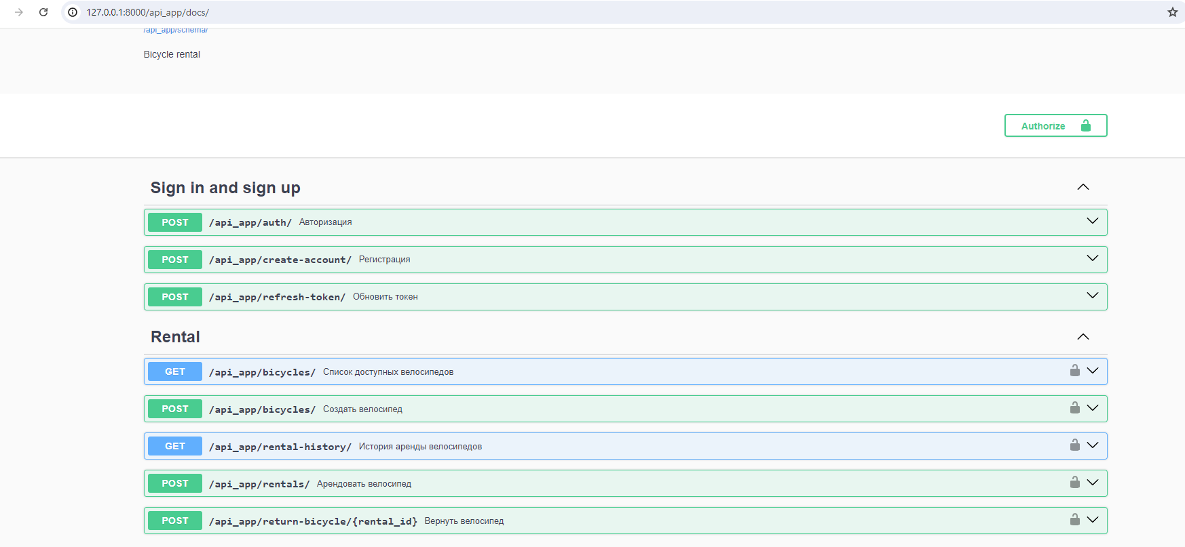

Для начало недо зарегистрироваться:

Пример:  
Почта: [antonkant2018@gmail.coom](mailto:antonkant2018@gmail.coom)

Пароль: L31!83Qaa

Полное имя: Кантемиров Антон Александрович

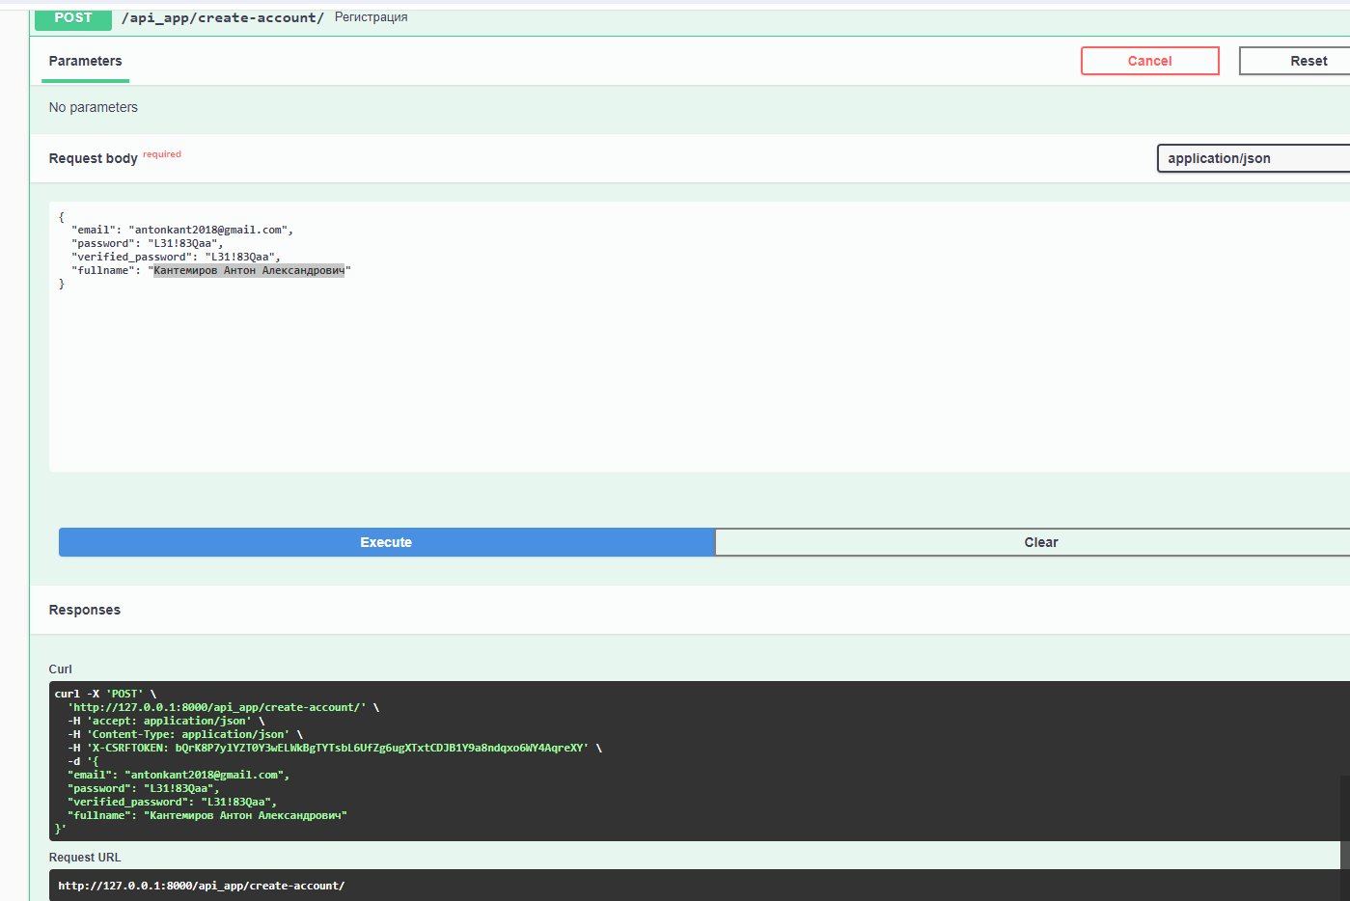

Возвращается токен для авторизации

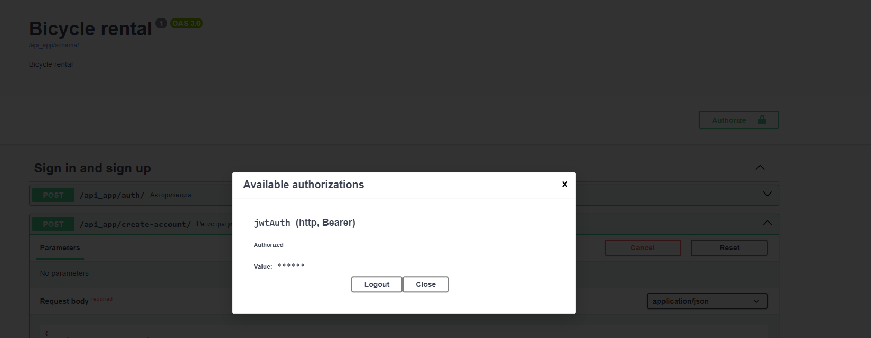

**Создание велосипеда**

http://127.0.0.1:8000/api_app/bicycles/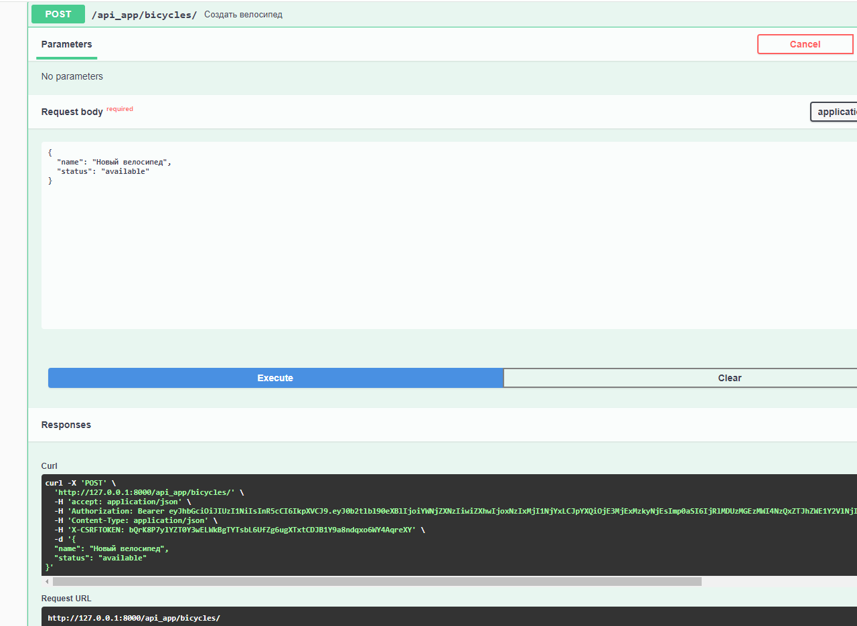

Просмотр доступных велосипедов

http://127.0.0.1:8000/api_app/bicycles/

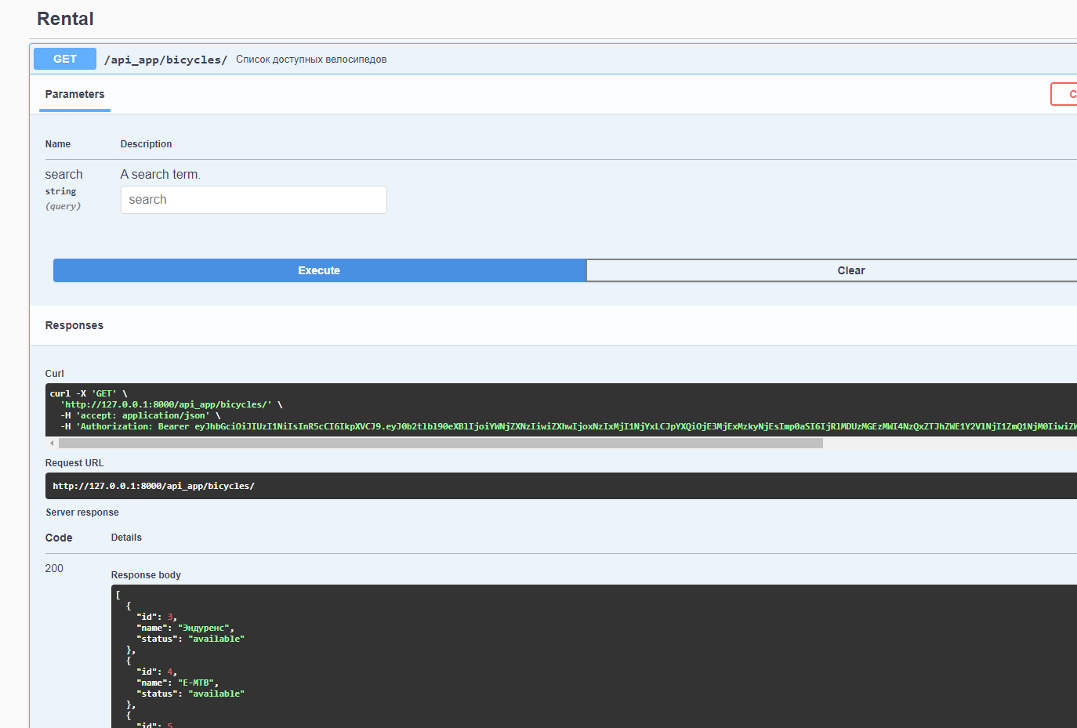

Аренда велосипеда

http://127.0.0.1:8000/api_app/rentals/

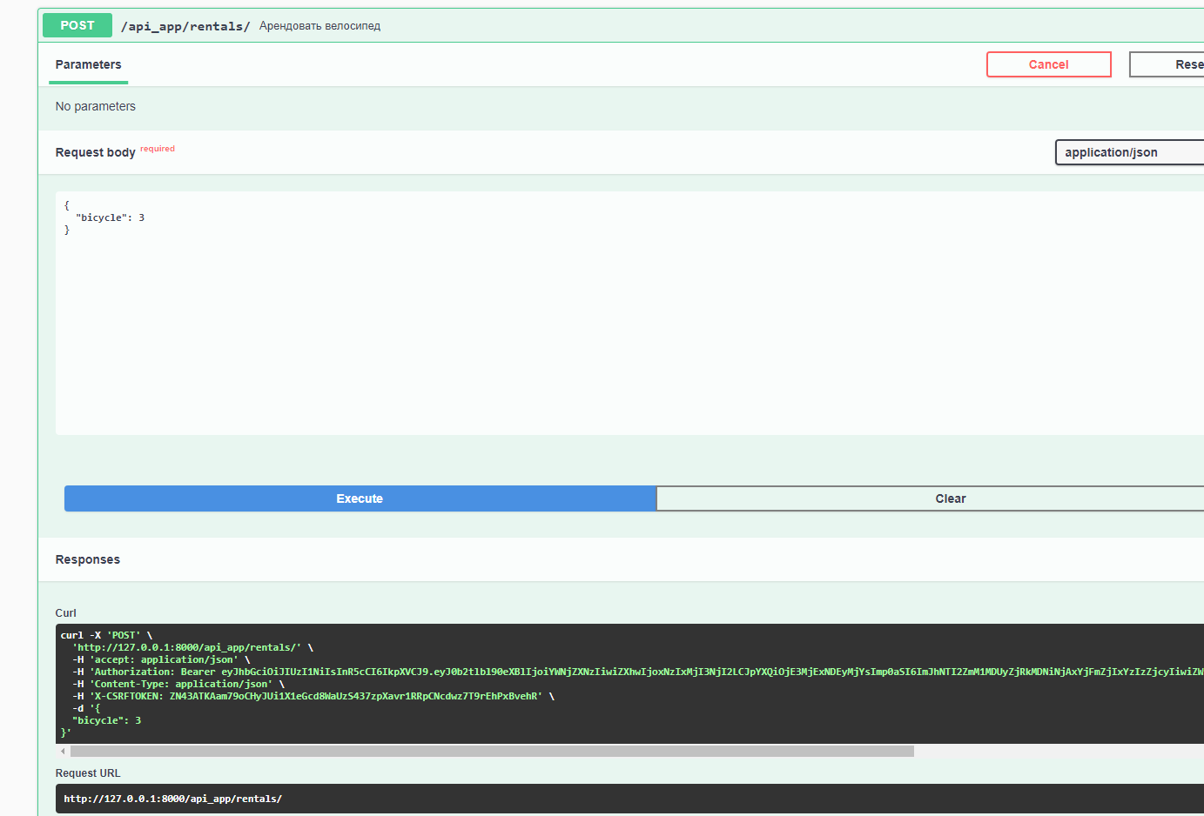

Возвращается id аренды 14

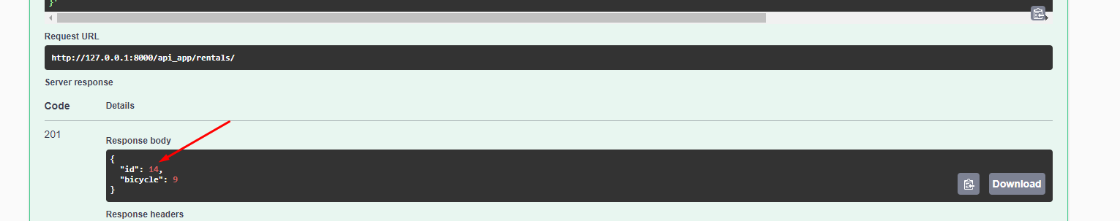

Для возвращения велосипеда необходимо id аренды 14 отправить в запрос

